2025 m. | Pastato-ligoninės Santariškių g. 2, Vilniuje (žymėjimas plane 3D11/b; unikalus Nr. 1098-0005-4026; „A“korpusas), pastato-ligoninės Santariškių g. 2, Vilniuje (žymėjimas plane 2D5/pb; unikalus Nr. 1098-0005-4015; „B“korpusas), pastato-poliklinikos Santariškių g. 2, Vilniuje (žymėjimas plane 1D8/b; unikalus Nr. 1098-0005-4037; „P“ korpusas)  sienų šiltinimo ir fasado apdailos keitimo paprastojo remonto projektas  AIKŠTELĖS GAISRINIO AUTOMOBILIO STOVĖJIMUI SANTARIŠKIŲ G. 2, VILNIUJE STATYBOS PROJEKTAS | 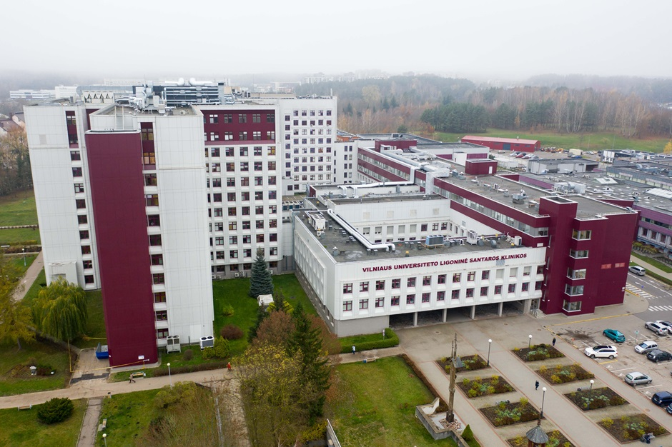

TVIRTINU:
VšĮ Vilniaus universiteto ligoninės
Santaros klinikos
_____________________________
(pareigos, vardas, pavardė, parašas)
2025-03-18

INŽINERINIŲ TYRINĖJIMŲ, PROJEKTAVIMO IR PROJEKTO VYKDYMO PRIEŽIŪROS PASLAUGOS TECHNINĖ UŽDUOTIS
(TECHNINĖ SPECIFIKACIJA)

Turinys:
- Informacija apie pirkimo objektą:
  - Statytojas užsakovas
  - Pirkimo objektas
  - Projektų sąrašas, autorystė
  - Statinių grupės sudėtis, jų paskirtis ir bendrieji (techniniai ir paskirties) rodikliai
  - Statinio statybos rūšys
  - Statinio kategorija
  - Viešumas
  - Statinio projekto rengimo etapai
- Perkamų projektavimo paslaugų apimtis, trukmė ir perkančiosios organizacijos pateikiami duomenys:
  - Projektavimo paslaugų tikslai ir apimtis
  - Projektų sudėtys
  - Projekto papildomos laidos išleidimas
  - Kitos paslaugos, susijusios su projektavimo paslaugomis
  - Projekto vykdymo priežiūra
  - Paslaugų terminai

Reikalavimai projektavimo paslaugoms:
  - Projekto rengimo dokumentams taikomi teisės aktai, normatyviniai statybos techniniai dokumentai bei normatyviniai statinio saugos ir paskirties dokumentai.
  - Esminiai funkciniai (paskirties), architektūros (estetiniai), technologijos, techniniai, ekonominiai, kokybės reikalavimai bei kiti rodikliai ir charakteristikos statiniams pagal sprendinių dalis
  - Statybos - montavimo darbų sauga
  - Nurodymai sprendinių derinimui, jų pritarimui ir pan.
  - Statinio ar statinių grupės projektavimo ir statybos eiliškumas (jei reikia)
  - Projektavimo procesų valdymas ir automatizacija (jei reikia)
  - Reikalavimai projekto rengimo dokumentų kalbai (-oms)
  - Reikalavimai projekto rengimo dokumentų įforminimui, sudėčiai ir pan.
  - Ekspertizės atlikimas
- Techninės specifikacijos priedai:

1. Informacija apie pirkimo objektą

Nr. | Pavadinimas | Reikalavimai

.1.1 | Statytojas (užsakovas) | VšĮ Vilniaus universiteto ligoninė Santaros klinikos (Santaros klinikos),  į. k. 124364561, Santariškių g. 2, LT-08406 Vilnius

.1.2 | Pirkimo objektas | Pirkimo objektas:  - Inžineriniai tyrinėjimai;  - Projektavimo sąlygų gavimas;  - Projektinių pasiūlymų projektas;  - Visuomenės informavimas, viešinimas;  - Statybą leidžiančio dokumento gavimas;  - Techninis - darbo projektas;  - Atsakymai į ekspertizės pastabas bei klausimus;  - Projekto vykdymo priežiūra;  - Kitos paslaugos.

.1.3 | Projektų sąrašas; autorystė | Pastato-ligoninės Santariškių g. 2, Vilniuje (žymėjimas plane 3D11/b; unikalus Nr. 1098-0005-4026; „A“ korpusas), sienų šiltinimo ir fasado apdailos keitimo paprastojo remonto projektas
.1.3 | Projektų sąrašas; autorystė | Pastato-ligoninės Santariškių g. 2, Vilniuje (žymėjimas plane 2D5/pb; unikalus Nr. 1098-0005-4015; „B“ korpusas), sienų šiltinimo ir fasado apdailos keitimo paprastojo remonto projektas
.1.3 | Projektų sąrašas; autorystė | Pastato-poliklinikos Santariškių g. 2, Vilniuje (žymėjimas plane 1D8/b; unikalus Nr. 1098-0005-4037; „P“ korpusas), sienų šiltinimo ir fasado apdailos keitimo paprastojo remonto projektas
 |  | Aikštelės gaisrinio automobilio stovėjimui Santariškių g. 2, Vilniuje statybos projektas

 |  | 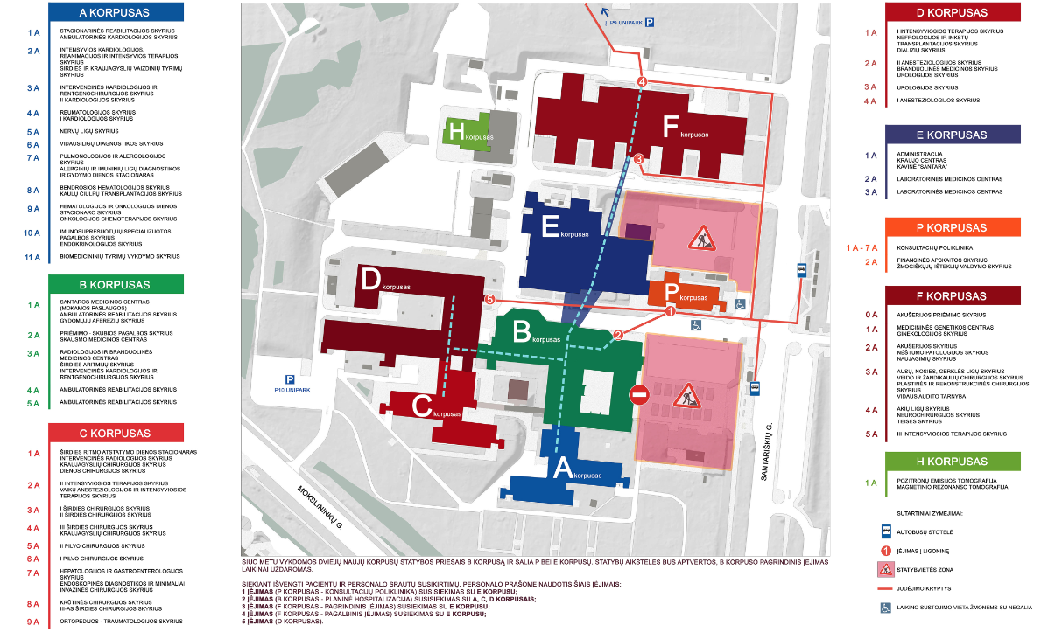 | https://www.santa.lt/kaip-mus-rasti/

 | Autorystė | Pastatas-ligoninė Santariškių g. 2, Vilniuje (žymėjimas plane 3D11/b; unikalus Nr. 1098-0005-4026; „A“ korpusas)  anksčiau projektas parengtas Nr. 4160-JD „Ligoninė 3D10b“ (architektūra, konstrukcijos, fasadai; cokolio įrengimas; galerijos rekonstrukcija), PV G. Paslaitis, Jungtinės architektų dirbtuvės (JAD), 2011 m.  anksčiau projektas parengtas Nr. 152/10-01-DP-SA „Ligoninė 3D10b „VšĮ Vilniaus universiteto ligoninės Santariškių klinikos“, Santariškių g. 2, Vilnius ypatingas statinys. Rekonstravimas“, PV T. Kriaučiūnas, PDV arch. M. Mankus, „Kita kryptis“ architektų biuras, 2014 m.
 | Autorystė | Pastatas-ligoninė Santariškių g. 2, Vilniuje (žymėjimas plane 2D5/pb; unikalus Nr. 1098-0005-4015; „B“ korpusas):  anksčiau projektas parengtas Nr. VP3-3.4-M-03-V-01-064 „Ligoninės patalpos 2D3pb rekonstravimas, Santariškių g. 2, Vilnius“, PD J. Liekys, „Viltekta“, UAB; PDV arch. G. Čaikauskas, arch. V. Venckūnienė, S. Beyer, M. Kruopys, „Architektūros linija“, UAB, 2010 m.  anksčiau projektas parengtas Nr. 0231-01-DP-A „Gydymo paskirties patalpos. Priėmimo- skubios pagalbos skyrius (2D3pb; 5D4b; 6D3b). Ypatingas statinys. Rekonstravimas. Santariškių g. 2“, PV S. Kedys, PDV arch. U. Rauktys, „JAS“, UAB, 2014 m.
 | Autorystė | Pastatas-poliklinika Santariškių g. 2, Vilniuje (žymėjimas plane 1D8/b; unikalus Nr. 1098-0005-4037; „P“ korpusas);  anksčiau projektas parengtas Nr. 0343 „Laboratorijų korpuso 1D7b rekonstravimas, Santariškių g. 2, Vilnius“, PD J. Liekys, „Viltekta“, UAB; PDV arch. G. Čaikauskas, arch. V. Venckūnienė, J. Stiukienė, M. Kruopys, „Architektūros linija“, UAB, 2010 m.

.1.4 | Statinių grupės sudėtis, jų paskirtis ir bendrieji (techniniai ir paskirties) rodikliai | Pastatas-ligoninė Santariškių g. 2, Vilniuje (žymėjimas plane 3D11/b; unikalus Nr. 1098-0005-4026; „A“ korpusas):  paskirties grupė: visuomeninių  naudojimo paskirtis: gydymo  statinio kategorija: ypatingasis  aukštų skaičius: 11  bendras plotas: 18.108, 78 kv.m.  pagrindinis plotas: 14.390, 08 kv.m.  tūris: 76.676 kub.m.  Energetinio naudingumo klasė: B  energijos sąnaudos pastatui šildyti: 36, 19 kWh/m2/m.
Pastatas-ligoninė Santariškių g. 2, Vilniuje (žymėjimas plane 2D5/pb; unikalus Nr. 1098-0005-4015; „B“ korpusas):

paskirties grupė: visuomeninių
naudojimo paskirtis: gydymo
statinio kategorija: ypatingasis
aukštų skaičius: 5
bendras plotas: 16.631, 40 kv.m.
pagrindinis plotas: 10.970, 86 kv.m.
tūris: 72.735 kub.m.
Energetinio naudingumo klasė: B
energijos sąnaudos pastatui šildyti: 58, 28 kWh/m2/m.
Pastatas-poliklinika Santariškių g. 2, Vilniuje (žymėjimas plane 1D8/b; unikalus Nr. 1098-0005-4037; „P“ korpusas);

paskirties grupė: visuomeninių
naudojimo paskirtis: gydymo
statinio kategorija: ypatingasis
aukštų skaičius: 8
bendras plotas: 8.476, 66 kv.m.
pagrindinis plotas: 4.245, 60 kv.m.
tūris: 34.984 kub.m.
Energetinio naudingumo klasė: B
energijos sąnaudos pastatui šildyti: nd kWh/m2/m.

.1.5 | Statinio statybos rūšys: | Šiais projektais numatoma atlikti paprastojo remonto statybos darbus -  pagal STR 1.01.08:2002 „Statinio statybos rūšys“ VIII skyrius „Paprastasis remontas“ p. 12. Statinio paprastojo remonto tikslas – atnaujinti esamą statinį, jo nerekonstruojant ir kapitališkai neremontuojant. [..]:  12.1. statinio nelaikančiųjų konstrukcijų (jų tarpe – laiptų aikštelių, laiptatakių, nepriskiriamų statinio laikančiosioms konstrukcijoms) įrengimas, perstatymas, pertvarkymas ar griovimas;  12.2. sąramų laikančiose sienose stiprinimas, keitimas jų nesilpninant; pavienių elementų (rąstų, gegnių, plytų ir pan.) laikančiose konstrukcijose pakeitimas, nesilpninant laikančiųjų konstrukcijų;  12.4. fasadų ar stogo dangos ar apdailos keitimas;  12.5. angų, reikalingų statinio inžinerinių sistemų įrengimui iškirtimas skersai laikančiąsias atitvaras, kai bet kuris angos matmuo ne didesnis už atitvaros storį;  12.6. nišų laikančiose atitvarose iškirtimas, kai nišos gylis neviršija pusės atitvaros storio, o kiti nišos matmenys ne didesni kaip dvigubas atitvaros storis;  12.7. angų atitvarose užtaisymas, buvusių laikinai užtaisytų angų atvėrimas;  12.8. pastatų ar jų dalių apšiltinimas;  12.9. balkonų, lodžijų įstiklinimas, fasado elementų pakeitimas, nesilpninant laikančiųjų konstrukcijų;  12.10. architektūros detalių pakeitimas;  12.11. statinio bendrųjų, atskirųjų, vartotojo inžinerinių sistemų įrengimas, keitimas, šalinimas;  12.12. kiti statybos darbai (jų tarpe apdailos darbai), atliekami nekeičiant, nešalinant, neįrengiant, nestiprinant ir nesilpninant laikančiųjų konstrukcijų. | žr. STR 1.01.08:2002 „Statinio statybos rūšys“ VIII skyrius „Paprastasis remontas“
 |  | Projektais bus keičiami esminiai statinių sprendiniai -  pagal „Statybos įstatymas“, 2 straipsnis „Pagrindinės šio įstatymo sąvokos“, 11 punktas Esminiai statinio projekto sprendiniai – statinio projekto sprendiniai, kuriais nustatoma statinio vieta žemės sklype (teritorijoje), statinio ar jo dalių paskirtis, statinio išvaizda, statinio laikančiosios konstrukcijos ir jų išdėstymas, statinio išorės matmenys (aukštis, ilgis, plotis ir pan.), nekilnojamojo turto kadastro objektų kiekis (pastatų ir patalpų) ir įgyvendinami specialieji architektūros reikalavimai, specialieji saugomos teritorijos tvarkymo ir apsaugos reikalavimai, specialieji paveldosaugos reikalavimai. | žr. „Statybos įstatymas“, 2 straipsnis „Pagrindinės šio įstatymo sąvokos“, 11 punktas.

.1.6 | Statinio kategorija: | Pastatas-ligoninė Santariškių g. 2, Vilniuje (žymėjimas plane 3D11/b; unikalus Nr. 1098-0005-4026; „A“ korpusas) - ypatingas statinys
 |  | Pastatas-ligoninė Santariškių g. 2, Vilniuje (žymėjimas plane 2D5/pb; unikalus Nr. 1098-0005-4015; „B“ korpusas) - ypatingas statinys
 |  | Pastatas-poliklinika Santariškių g. 2, Vilniuje (žymėjimas plane 1D8/b; unikalus Nr. 1098-0005-4037; „P“ korpusas) - ypatingas statinys
 |  | Pagal „Statybos įstatymas“, 2 straipsnis „Pagrindinės šio įstatymo sąvokos“, 20 punktas - Ypatingasis statinys – statinys, kuriame naudojamos ar saugomos pavojingosios medžiagos (pagal nustatytus jų ribinius kiekius); statinys, kuriame yra potencialiai pavojingų įrenginių; sudėtingos konstrukcijos ir sudėtingų technologijų statinys (pagal normatyviniais statybos techniniais dokumentais nustatytus sudėtingumo požymius ir techninius parametrus); visuomenės poreikiams naudojamas pastatas, kuriame vienu metu būna daugiau kaip 100 žmonių; aukštybinis (daugiau kaip 5 aukštų) daugiabutis gyvenamasis namas; kultūros paveldo statinys. Prie ypatingųjų statinių kategorijos priskiriamų statinių sąrašą tvirtina Lietuvos Respublikos Vyriausybės (toliau – Vyriausybė) įgaliota institucija. | žr. „Statybos įstatymas“, 2 straipsnis „Pagrindinės šio įstatymo sąvokos“, 20 punktas.
 |  | Pagal STR 1.01.03:2017 „Statinių ir patalpų klasifikavimas“ 3 priedas, Negyvenamieji pastatai:  - 20 m ir aukštesni;  - įgilinti 7 m ir daugiau skaičiuojant nuo pastatu užstatyto žemės paviršiaus vidutinės altitudės;  - su konsolinių pastato dalių laikančiosiomis konstrukcijomis, išsikišančiomis už fasado plokštumos daugiau kaip 3 m;  - pastatai, kurių laikančiosios konstrukcijos tarp atramų (angos) ilgesnės kaip 12 m;  - pastato bendras plotas didesnis kaip 2000 m2;  - naudojamos 100 m3 ir didesnės 1 grupės takiųjų medžiagų talpyklos.  Aikštelė gaisrinio automobilio stovėjimui - plokščias inžinerinis statinys, priskirtinas prie II grupės inžinerinio statinio, STR 1.01.03:2017 „Statinių ir patalpų klasifikavimas“  5 priedas, 2 lentelę, kai plotas > 100 m2, ≤ 10 000 m2; | žr. STR 1.01.03:2017 „Statinių ir patalpų klasifikavimas“  3 priedas

.1.7 | Viešumas: | Projektuojami visuomenei svarbių pastatų statinio išvaizdos pakeitimai (esminis statinio projekto sprendinys), viešinimas numatomas ir atliekamas. Atliekamas visuomenės informavimas pagal STR 1.04.04:2017 „Statinio projektavimas, projekto ekspertizė“ VIII skyriaus „Visuomenės informavimas apie numatomą statinių (jų dalių) projektavimą ir visuomenės dalyvavimą svarstant statinių (jų dalių) projektinius pasiūlymus“ | žr. STR 1.04.04:2017 „Statinio projektavimas, projekto ekspertizė“, 4 priedas; VIII skyriaus „Visuomenės informavimas apie numatomą statinių (jų dalių) projektavimą ir visuomenės dalyvavimą svarstant statinių (jų dalių) projektinius pasiūlymus“

.1.8 | Statinio projekto etapai: | Projektavimo darbai vykdomi vienu etapu - projektuojami visi pastatai vienu metu;  Statybos darbai vykdomi tolia eilės tvarka:  - Pastato-ligoninės Santariškių g. 2, Vilniuje (žymėjimas plane 3D11/b; unikalus Nr. 1098-0005-4026; „A“ korpusas);  - Pastato-poliklinikos Santariškių g. 2, Vilniuje (žymėjimas plane 1D8/b; unikalus Nr. 1098-0005-4037; „P“ korpusas)  - Pastato-ligoninės Santariškių g. 2, Vilniuje (žymėjimas plane 2D5/pb; unikalus Nr. 1098-0005-4015; „B“ korpusas);

.2.1 | Projektavimo paslaugų tikslai ir apimtis: | - Pastato-ligoninės Santariškių g. 2, Vilniuje (žymėjimas plane 3D11/b; unikalus Nr. 1098-0005-4026; „A“ korpusas), sienų šiltinimo ir fasado apdailos keitimo paprastojo remonto projektas; Pastato-ligoninės Santariškių g. 2, Vilniuje (žymėjimas plane 2D5/pb; unikalus Nr. 1098-0005-4015; „B“ korpusas), sienų šiltinimo ir fasado apdailos keitimo paprastojo remonto projektas; Pastato-poliklinikos Santariškių g. 2, Vilniuje (žymėjimas plane 1D8/b; unikalus Nr. 1098-0005-4037; „P“ korpusas), sienų šiltinimo ir fasado apdailos keitimo paprastojo remonto projektas, toliau kartu vadinami Projektas, numatoma suprojektuoti / atlikti šiuos darbus:  - demontuoti esamą fasado plokščių apdailą;  - demontuoti fasadų esamo šiltinimo medžiagą;  - demontuoti pastatų fasaduose esančias vėdinimo sistemos išorines grotas;  - demontuoti palanges; angokraščius;  - demontuoti informacinį pastato pavadinimą „Vilniaus universiteto ligoninė Santaros klinikos“;  - demontuoti fasado apšvietimo šviestuvus;  - demontuoti fasadų parapetų skardinimą;  - demontuoti ir sandėliuoti laikinam saugojimui apsaugos vaizdo kameras;  - atlikti kitus demontavimo darbus; | 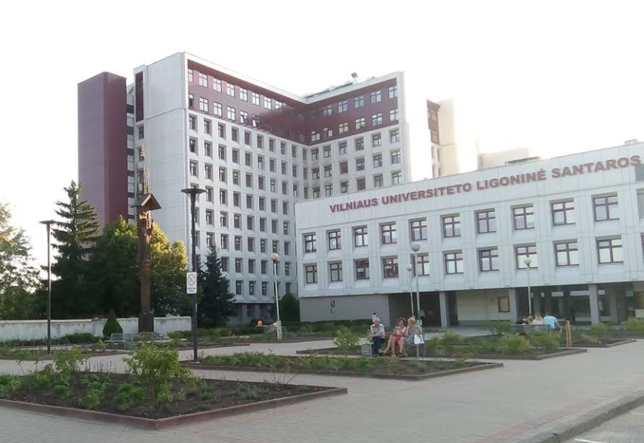
 |  | - parengti Pastato-ligoninės Santariškių g. 2, Vilniuje (žymėjimas plane 3D11/b; unikalus Nr. 1098-0005-4026; „A“ korpusas); Pastato-ligoninės Santariškių g. 2, Vilniuje (žymėjimas plane 2D5/pb; unikalus Nr. 1098-0005-4015; „B“ korpusas), Pastato- poliklinikos Santariškių g. 2, Vilniuje (žymėjimas plane 1D8/b; unikalus Nr. 1098-0005-4037; „P“ korpusas), sienų šiltinimo ir fasado apdailos keitimo paprastojo remonto projektą, kurio bendrieji tikslai yra:  - esamos fasado būklės įvertinimas (apžiūra, defektų aktas, fotofiksacija);  - fasadų šiltinimo sistemos keitimas (šiltinimo medžiagos, tvirtinimo sistemos);  - energinio efektyvumo pagerinimas;  - eksploatacinių išlaidų sumažinimas;  - naujų energinio efektyvumo reikalavimus atitinkančių šiltinimo medžiagų parinkimas;  - pastato estetinės išvaizdos pagerinimas;  - pastato tarnavimo laiko pailginimas;  - naujos fasado apdailos (plokščių ar kt.) sprendinių parengimas;  - fasadų spalvinio sprendinio parengimas;  - reikalingų konstrukcinių mazgų detalizavimas;  - gaisrinės saugos reikalavimų įgyvendinimas (architektūrinėje, konstrukcijų, sklypo plano dalyse);  - akustinių savybių sprendinių įgyvendinimas;  - šilumos tiltelių sprendinių įgyvendinimas;  - papildomai: gaisrinės saugos reikalavimų nustatymas ir įgyvendinimas; gaisrosaugos tyrimų atlikimas; energetinio efektyvumo skaičiavimai, sertifikavimas; projektų viešinimas, derinimas, tame tarpe ir su institucijomis; esant poreikiui - statybą leidžiančio dokumento gavimas statytojo (užsakovo) / pirkimo organizatoriaus vardu; atliktų projektavimo ir statybos darbų pridavimas eksploatacijai, įskaitant gaisrosaugos dalies;  - Projektu numatyti:  - atlikti esamos fasado būklės įvertinimą, užfiksuoti vertinimo rezultatus apžiūros ir defektiniais aktais, fotofiksacija; matavimais;  - esant būtinybei ir projekto tikslumui - atlikti esamų fasadų fotogrametrinius architektūrinius tiksliuosius matavimus;  - suprojektuoti statinio išvaizdos pakeitimą, naujas fasado plokštes; projektuojant naują pastato išvaizdą (fasadus, jų medžiagą, piešinį - sudalinimą, spalvas);  - įvertinti suprojektuoto ir pradėto statyti „Gydymo paskirties pastato Santariškių g. 2, Vilniuje statybos projekto“ sprendinius (techninio projekto architektūrinė dalis, fasadai; projektuotojas Maspro, UAB), žr. https://infostatyba.planuojustatau.lt/eInfostatyba-external/accountingSecurity/accountingPermitDetailsView?uuid=918B483CAE7F4FD7B101F1C3777D0A3B;  - suprojektuoti ir įrengti fasado šiltinimą, vėjo izoliaciją;  - suprojektuoti ir įrengti naujas palanges, angokraščius,  - suprojektuoti ir įrengti parapetų skardinimą;  - suprojektuoti ir įrengti naują pastato pavadinimą „Vilniaus universiteto ligoninė Santaros klinikos“ (su sąlyga, jei anksčiau nebus pastatytas priblokuotas naujas pastatas - infekcinių ligų korpusas);  - įrengti buvusiose vietose naują fasadų apšvietimą – žibintus;  - įrengti esamų vėdinimo sistemų naujas grotas fasade; | žr.  https://infostatyba.planuojustatau.lt/eInfostatyba-external/accountingSecurity/accountingPermitDetailsView?uuid=918B483CAE7F4FD7B101F1C3777D0A3B  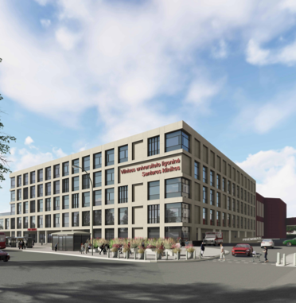
 |  | - papildomai įrengti naujas grotas „B“ korpuso šiauriniame fasade (pagal pridedamą projektą , žr. „Gydymo paskirties pastato Santariškių g. 2, Vilniuje statybos projektas“ techninio projekto ŠVOK dalis, „Trečio aukšto planas su vėdinimo sistemomis M 1:150“, 22.612096-TP-ŠVOK.B-18, Maspro, UAB, 2025 m.;  - sumontuoti buvusias apsaugos - vaizdo kameras;  - suprojektuoti ir sumontuoti prevencines priemones nuo paukščių tupėjimo / paukščių tūpimo - atbaidymo priemones;  - suprojektuoti ir įrengti reikiamus konstrukcijų mazgus, detales, remiantis gaminių montavimo ir gamybiniais brėžiniais (pvz., fasado plokščių tvirtinimui; šilumos izoliacijai, vėjo izoliacijai, sandarinimo izoliacijai; palangių, angokraščių pagaminimui ir sumontavimui; įrangos ir konstrukcijų tvirtinimui prie fasado ir kitus);  - suprojektuoti ir sumontuoti tinkamus šilumos tiltelių sprendinius;  - parengti energetinio modeliavimo projekto dalį, jos užduotis išpildyti projekto architektūriniuose, konstrukcijų ir kitų projekto dalių sprendiniuose;  - parengti gaisrosaugos projekto dalį, jos užduotis išpildyti projekto sklypo plano, architektūriniuose, konstrukcijų ir kitų projekto dalių sprendiniuose;  - įvykdžius projektavimo ir statybos darbus - atlikti pastatų energetinio vertinimo procedūras;  - įvykdžius projektavimo ir statybos darbus - parengti reikiamus dokumentus ir atlikti registravimo/ pridavimo eksploatacijai darbus (įskaitant gaisrosaugos dalį); | 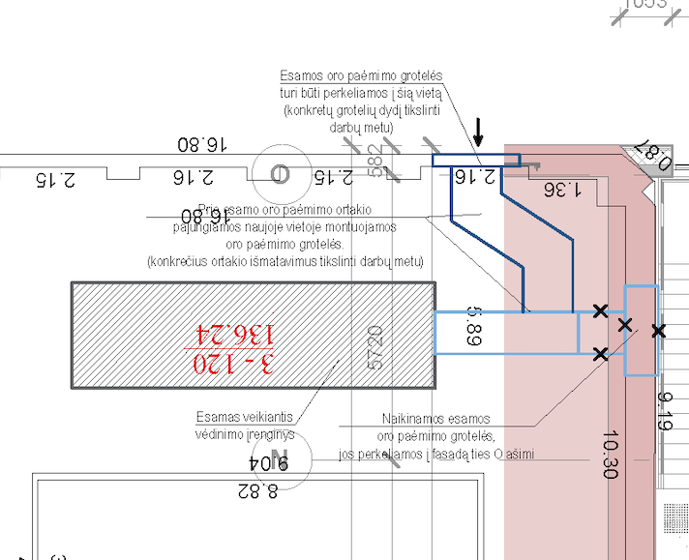  žr. „Gydymo paskirties pastato Santariškių g. 2, Vilniuje statybos projektas“ techninio projekto ŠVOK dalis, „Trečio aukšto planas su vėdinimo sistemomis M 1:150“, 22.612096-TP-ŠVOK.B-18, Maspro, UAB, 2025 m.
 |  | - statybų organizavimo dalyje įvertinti „Gydymo paskirties pastato Santariškių g. 2, Vilniuje statybos projektas“ techninio projekto statybos organizavimo dalies sprendinius;  - statybų organizavimo dalyje suprojektuoti statybvietės aptvėrimą, statybos medžiagų atvežimą-išvežimą, sandėliavimą, statybvietės-ūkio patalpų laikino pastatymo vietas taip, kad būtų užtikrintas visų gydymo pastatų nepertraukiamas eksploatavimas visą parą visomis dienomis (24/7);  - statybų organizavimo dalyje numatyti, esant poreikiui, papildomų informacinių stendų, plakatų, ženklų ar kitų priemonių pagaminimą ir įrengimą statybos laikotarpiui, kuriuose būtų aiškiai ir pakankamai nurodyta įėjimo-išėjimo bei atvažiavimo-išvažiavimo keliai ligoniams, personalui, lankytojams; | žr. „Gydymo paskirties pastato Santariškių g. 2, Vilniuje statybos projektas“ techninio projekto statybų organizavimo dalis, 22.612096-TP-SO.B-01, Maspro, UAB, 2025 m.
 |  | - sklypo plano dalyje įvertinti esamus ir suprojektuoti reikiamus trūkstamus gaisrinio automobilio privažiavimo kelius prie projektuojamų pastatų fasadų bei apsisukimo-stovėjimo aikštelę ties „A“ korpuso pietrytiniu kampu - pagal galiojančias gaisrosaugos normas;  - gaisrinio automobilio apsisukimo-stovėjimo aikštelės zonoje projektuoti sutvirtintą pagrindą, o virš jo - veją (neįrengiant trinkelių dangos);  - projektuojant gaisrinio automobilio apsisukimo-stovėjimo aikštelę, suprojektuoti ir perstatyti esamų požeminių ŠVOK sistemos ortakius ir jų antžeminius oro paėmimo-išmetimo įrenginius, juos sumontuojant arčiau pastato fasado, iškeliant iš gaisrinio automobilio apsisukimo-stovėjimo aikštelės statybos zonos; | 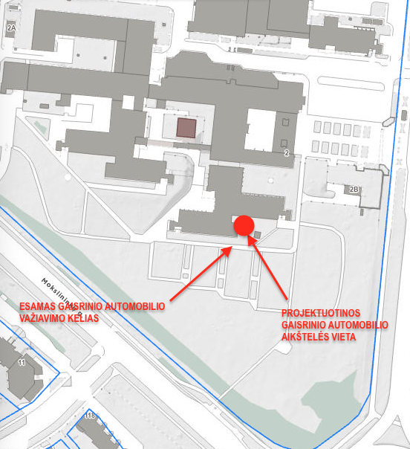

2.2 | Projektų sudėtys | Projekto sprendinių turinys nustatomas pagal STR 1.04.04:2017 „Statinio projektavimas, projekto ekspertizė“ nuo 2024-11-01 ir papildomus perkančiosios organizacijos reikalavimus - projektavimas, projektiniai pasiūlymai (sudėtis, apimtis):  - bendroji dalis:  - antraštinis lapas;  - turinys, projekto dokumentų sudėties žiniaraštis;  - bendrieji statinio rodikliai;  - aiškinamais raštas, pagal STR 1.04.04:2017 sudėtį;  - projektinių pasiūlymų viešinimo prašymo registracijos IS „Infostatyba“ numeris ir data;  - pritarimų ir sutikimų sąrašas;  - prisijungimo sąlygos ir specialieji reikalavimai;  - bendrieji nurodymai atlikti reikalingus tyrimus;  - dokumentai ir duomenys atsižvelgiant į numatomo projektuoti statinio specifiką ir nustatytus specialiuosius reikalavimus.  - sklypo plano dalis:  - situacijos planas (M 1:1000–1:20 000);  - sklypo planas (statinių išdėstymo planas ir jų sąrašas nurodant statybos rūšį) (M 1:500 –1:1000);  - gaisrų gesinimo ir gelbėjimo automobilių įvažiavimo į sklypą, privažiavimo prie statinių ir apsisukimo (jei reikia) aikštelės; gaisrinių hidrantų ar vandens telkinių išdėstymas;  - kiti specifiniai sklypo rodikliai;  - architektūrinė dalis:  - pastato fasadų brėžiniai M 1:100- M 1:200 (pagal STR reikalavimus):  - pastato charakteringos ašys;  - svarbių fasadų elementų lygiai;  - langai, durys, vartai;  - apdaila ir spalviniai sprendiniai;  - rekonstruojamiems ir remontuojamiems pastatams – išsaugomos, atstatomos ir naujos statinio dalys, fragmentai;  - išorinės reklamos išdėstymo vietos;  - pjūviai;  - mazgai ir detalės (angokraščiai, palangės, parapetai ir kita) (papildomai);  - įrangos, inžinerinės sistemos, tvirtinamos ant fasado, brėžiniai M 1:100- M 1:200;  - ŠVOK inžinerinių sistemų grotelės fasade (papildomai);  - elektros inžinerinių sistemų apšvietimo, reklamos fasade (papildomai);  - žaibosaugos sprendiniai (papildomai);  - apsaugos, vaizdo stebėjimo kamerų išdėstymas (papildomai);  - stogo planas (papildomai, tiek, kiek yra svarbu apšiltinant fasadą ir keičiant jo apdailą);  - techninė specifikacija;  - sąnaudų kiekių žiniaraščiai;  - vizualizacijos kontekste, iš artimų ir tolimų prieigų; vizualinės ašys; 3D (papildomai);  - fasado tvirtinimo, apšiltinimo konstrukcijų mazgai;  - energetinio modeliavimo dalis (sprendinių pagrindimas, užduotis);  - gaisrosaugos dalis (sprendinių pagrindimas, užduotis);  - kiti sprendiniai.  pastaba:  Projekto sprendiniai turi būti aiškūs, informatyvūs, įskaitomi tiek elektroniniame, tiek popieriniame spausdintame formatuose. Altitudės ir matmenys žymimi įskaitomais skaičiaus, matmenys - trimis grandinėlių eilėmis.
 |  | - viešinimas (vykdomas);
- Naujos aikštelės projektui (II grupės nesudėtingam statiniui mieste) IS „Infostatyba“ statybą leidžiantis dokumentas gaunamas / išduodamas; pagal „Statybos įstatymas“ 27 straipsnio „Statybą leidžiantis dokumentas“ punktą 1. Statybą leidžiantys dokumentai yra:
1) leidimas statyti naują statinį:
a) naujo ypatingojo ir neypatingojo statinio statybai;
b) naujo nesudėtingojo gyvenamosios paskirties statinio statybai;
c) naujo nesudėtingojo II grupės statinio statybai mieste.

- Sienų šiltinimo ir fasado apdailos keitimo paprastojo remonto projektui IS "Infostatyba", statybą leidžiantis dokumentas negaunamas / neišduodamas;
- Statybą leidžiantis dokumentas neišduodamas / nereikalaujama gauti pagal „Statybos įstatymas“ 27 straipsnio „Statybą leidžiantis dokumentas“ 5 punktą leidimas atlikti statinio paprastąjį remontą:
a) ypatingajam ar neypatingajam statiniui konservacinės apsaugos prioriteto ar kompleksinėje saugomoje teritorijoje, kai atliekamas esminis statinio išvaizdos keitimas;
b) kultūros paveldo statiniui, kai atliekamas esminis statinio išvaizdos keitimas;
c) ypatingajam ar neypatingajam statiniui kultūros paveldo objekto teritorijoje ar kultūros paveldo vietovėje, kai atliekamas esminis statinio išvaizdos keitimas;
d) valstybei svarbaus kultūrinio objekto statiniui, patvirtintam Vyriausybės nutarimu;
e) branduolinės energetikos objekto statiniui;
f) atliekant nesudėtingojo statinio paprastąjį remontą, kai keičiama statinio kategorija į neypatingąjį ar ypatingąjį statinį.

Techninis-darbo projektas rengiamas Projektinių pasiūlymų pagrindu, nekeičiant patvirtintų sprendinių. Techninio-darbo projekto sprendiniuose nurodomi konkretūs statybos produktai ir gaminiai, naudojant gamyklinius - montavimo - brėžinius bei informaciją;
Techninio-darbo projekto bylų sudėtis turinys turi atitikti Projektinių pasiūlymų bylos sudėtį ir sprendiniai būti detalesni, išsamesni, t. y. pagal šią projekto dalį turi būti galima atlikti statybos darbus. Techninis-darbo projektas, jo sudėtis (turinys):

- sklypo planas:
  - situacijos planas (M 1:1000-M 1:20000):
    - statinių išdėstymo planas su gretimybėmis (apimant ne mažiau kaip 100 m už bet kurios teritorijos, kuriose taikomos specialiosios žemės naudojimo sąlygos, ribos);
    - esamų pastatų ir statinių apsaugos zonų planas (kur taikomos specialiosios žemės naudojimo sąlygos, ribos), sanitarinės, taršos poveikio, vandens telkinių apsaugos zonos;
    - inžinerinių tinklų apsaugos zonos, planas;
    - sutartiniai ženklai;
    - kiti duomenys.
  - sklypo planas (statinių išdėstymo planas ir jų sąrašas) (M 1:500–1:1000), kuriame nurodoma: sutartiniai ženklai, kiti duomenys;
    - sklypo ribos, šiaurės krypties rodyklė, „vėjų rožė“;
    - projektuojami pastatai, inžineriniai tinklai ir susisiekimo komunikacijos;
    - rekonstruojami pastatai, inžineriniai tinklai ir susisiekimo komunikacijos;
    - griaunami pastatai, inžineriniai tinklai ir susisiekimo komunikacijos;
    - esami pastatai, inžineriniai tinklai ir susisiekimo komunikacijos;
    - transporto eismo sklype schema, vidaus keliai, stovėjimo aikštelės; gaisrinio automobilio kelias;
    - atstumai tarp statinių ir nuo statinių (skaičiuojant atstumą horizontalioje plokštumoje nuo daugiausiai išsikišusių statinio konstrukcijų) iki žemės sklypo ribų, projektuojamų statinių charakteringų taškų koordinatės;
    - bendrieji statinių rodikliai; projektuojamų, rekonstruojamų ar remontuojamų pastatų sąrašas;
    - sutartiniai ženklai.
  - sklypo vertikalus planas (sklypo aukščių planas) (M 1:200–1:1000), kuriame nurodoma:
    - statinių ir sklypo reljefo nulinis lygis (taškiniu ar horizontaliu metodu), projektuojami šlaitai;
    - keliai, privažiavimai, takai;
    - charakteringi reljefo taškai ir kiti planavimo elementai, jų projektuojami ir esami aukščiai, nuolydžiai ir lygiai;
    - žemės darbų kartograma;
    - sutartiniai ženklai.
  - suvestinis sklypo inžinerinių tinklų planas (M 1:200–1:500), kuriame nurodoma:
    - inžinerinių tinklų trasos;
    - charakteringų taškų koordinatės arba atstumai nuo statinių, tarp atskirų tinklų;
    - atstumai tarp statinių;
    - apsaugos zonų ir servitutų planas;
    - sutartiniai ženklai;
    - kiti duomenys.
  - sąnaudų kiekių žiniaraščiai rengiami vadovaujantis reglamento nuostatomis ir LST 1516:2015 [5.34] nustatytais reikalavimais;
  - statinių išdėstymo plano erdviniai duomenys pateikiami šio reglamento 24 punkte nustatyta tvarka.

- architektūrinė dalis:
  - pastato fasadų brėžiniai M 1:100- M 1:200 (pagal STR reikalavimus):
    - pastato charakteringos ašys;
    - svarbių fasadų elementų lygiai;
    - langai, durys, vartai;
    - apdaila ir spalviniai sprendiniai;
    - rekonstruojamiems ir remontuojamiems pastatams – išsaugomos, atstatomos ir naujos statinio dalys, fragmentai;
    - išorinės reklamos išdėstymo vietos;
  - pjūviai;
  - mazgai ir detalės (angokraščiai, palangės, parapetai ir kita) (papildomai);
  - įrangos, inžinerinės sistemos, tvirtinamos ant fasado, brėžiniai M 1:100- M 1:200;
  - ŠVOK inžinerinių sistemų grotelės fasade (papildomai);
  - elektros inžinerinių sistemų apšvietimo, reklamos fasade (papildomai);
  - žaibosaugos sprendiniai (papildomai);
  - apsaugos, vaizdo stebėjimo kamerų išdėstymas (papildomai);
  - stogo planas (papildomai, tiek kiek yra svarbu apšiltinant fasadą ir keičiant jo apdailą).

- konstrukcijų dalis (pagal STR 1.04.04:2017 „Statinio projektavimas, projekto ekspertizė“ 9 priedo reikalavimus, tiek, kiek tai liečia fasadų sprendinius):
  - aiškinamasi raštas;
  - techninės specifikacijos;
  - brėžiniai;
  - brėžiniai statybos (montavimo) darbams vykdyti, inžinerinėms sistemoms įrengti (išskyrus gamybos ir montavimo brėžinius);
  - užduotys statinio statybos rangovo arba statybos produktų gamintojo rengiamiems brėžiniams, kuriuose, vadovaujantis techninio darbo projekto sprendiniais, detalizuojami statinio konstrukcinių elementų ir sistemų, statybos produktų, įrenginių, inžinerinių sistemų elementų sprendiniai, ir kurie yra skirti gamybos ir montavimo darbams atlikti pagal konkretaus gamintojo/rangovo reikalavimus;
  - statinio statybos rangovo arba statybos produktų gamintojo parengti brėžiniai, kuriuose, vadovaujantis techninio darbo projekto sprendiniais, detalizuojami statinio konstrukcinių elementų ir sistemų, statybos produktų, įrenginių, inžinerinių sistemų elementų sprendiniai, ir kurie yra skirti gamybos ir montavimo darbams atlikti pagal konkretaus gamintojo / rangovo reikalavimus į techninio darbo projekto sudėtį neįtraukiami;
  - sąnaudų kiekių žiniaraščiai.

- šildymo, vėdinimo ir oro kondicionavimo dalis (tiek, kiek tai liečia fasadų sprendinius ir oro padavimo-ištraukimo groteles):
  - aiškinamasi raštas;
  - techninės specifikacijos;
  - brėžiniai;
  - brėžiniai statybos (montavimo) darbams vykdyti, inžinerinėms sistemoms įrengti (išskyrus gamybos ir montavimo brėžinius);
  - sąnaudų kiekių žiniaraščiai.

- elektrotechnikos dalis (tiek, kiek tai liečia fasadų sprendinius ir apšvietimą, reklamą):
  - aiškinamasi raštas;
  - techninės specifikacijos;
  - brėžiniai;
  - brėžiniai statybos (montavimo) darbams vykdyti, inžinerinėms sistemoms įrengti (išskyrus gamybos ir montavimo brėžinius);
  - sąnaudų kiekių žiniaraščiai;
- apsauginės signalizacijos dalis (tiek, kiek tai liečia fasadų sprendinius ir buvusių vaizdo kamerų atstatymą į buvusias vietas):
  - aiškinamasi raštas;
  - techninės specifikacijos;
  - brėžiniai;
  - brėžiniai statybos (montavimo) darbams vykdyti, inžinerinėms sistemoms įrengti (išskyrus gamybos ir montavimo brėžinius);
  - sąnaudų kiekių žiniaraščiai.

- gaisrinės saugos dalis.
- energetinio modeliavimo dalis.
- pasirengimo statybai ir statybos darbų organizavimo.
- statybos skaičiuojamosios kainos nustatymo.
- bendroji (pagal STR 1.04.04:2017 „Statinio projektavimas, projekto ekspertizė“ 9 priedo reikalavimus, tiek, kiek tai liečia fasadų sprendinius).
- statybos skaičiuojamosios kainos nustatymo dalis.
- statybos darbų organizavimo dalis.

- Techninis-darbo projektas rengiamas Projektinių pasiūlymų pagrindu, nekeičiant patvirtintų sprendinių. Techninio-darbo projekto sprendiniuose nurodomi konkretūs statybos produktai ir gaminiai, naudojant gamyklinius-montavimo brėžinius bei informaciją.
- Techninio-darbo projekto bylų sudėtis, turinys turi atitikti Projektinių pasiūlymų bylos sudėtį ir sprendiniai būti detalesni, išsamesni, t. y. pagal šią projekto dalį turi būti galima atlikti statybos darbus.
- Lauko sienos (fasadas) - lauko sienos turi užtikrinti degumo ir atsparumo ugniai reikalavimus. Projektinių pasiūlymų ir techninio – darbo projekto specifikacijose be to, kad privalo būti aiškiai nurodyti reikalavimai fasado degumui, atsparumui ugniai, dūmingumas; pagal „Gaisrinės saugos pagrindinių reikalavimų“ VIII skyriaus „Statinių, statinių gaisrinių skyrių atsparumo ugniai laipsniai“ 2 lentelės pastabą 4. Pastatų lauko sienoms įrengti naudojami ne žemesnės kaip B–s3, d0 degumo klasės statybos produktai, aukštiems ir labai aukštiems pastatams – ne žemesnės kaip A2–s3, d2 degumo klasės statybos produktai.

2.3 | Projekto papildomos laidos išleidimas | - Esant poreikiui, kai parenkant fasado apdailos medžiagas ar statant fasadą, inicijuojamas projektinių pasiūlymų etape numatytų sprendinių keitimas - sprendiniai keičiami keitimo iniciatoriaus rizika, pastangomis ir kaštais pagal STR 1.04.04:2017 „Statinio projektavimas, projekto ekspertizė“ 42 p. - 50 p. nuostatas.  - Nuo 2024-11-01 įsigaliojus Statybos įstatymo (toliau - SĮ) pakeitimams, pagal kuriuos, išdavus SLD ir statybos metu nusprendus pakeisti statinio fasadų išvaizdą, reikalinga gauti naują SLD, nes keičiasi esminiai projekto sprendiniai, kuriais naujai įsigaliojusiame įstatyme pripažįstama ir statinio išvaizda;  - SĮ pakeitimo ir įstatymo papildymo įstatymo 37 str. 10 d. nustatyta, kad iki 2024 m. lapkričio 1 d. pradėtos statybą leidžiančių dokumentų išdavimo procedūros baigiamos vykdyti pagal šių procedūrų vykdymo pradžios (prašymo gauti statybą leidžiantį dokumentą užregistravimo dienos) metu galiojusius teisės aktus. Kitos to paties objekto statybos procedūros atliekamos pagal šių procedūrų vykdymo pradžios (prašymo užregistravimo dienos) metu galiojusius teisės aktus.  - Vadovaujantis SĮ 27 str. 33 d., jeigu išdavus statybą leidžiantį dokumentą keičiasi esminiai statinio projekto sprendiniai, norint tęsti statybą, apie numatomą statinių projektavimą turi būti informuojama visuomenė ir reikia gauti naują statybą leidžiantį dokumentą bei iš naujo pranešti apie statybos pradžią, išskyrus atvejus, kai neatliekamas esminis statinio išvaizdos keitimas.  - Pagal SĮ 2 str. 11 d. nuostatas, esminiai statinio projekto sprendiniai – statinio projekto sprendiniai, kuriais nustatoma statinio vieta žemės sklype (teritorijoje), statinio ar jo dalių paskirtis, statinio išvaizda, statinio laikančiosios konstrukcijos ir jų išdėstymas, statinio išorės matmenys (aukštis, ilgis, plotis ir pan.), nekilnojamojo turto kadastro objektų kiekis (pastatų ir patalpų) ir įgyvendinami specialieji architektūros reikalavimai, specialieji saugomos teritorijos tvarkymo ir apsaugos reikalavimai, specialieji paveldosaugos reikalavimai.  - SĮ 2 str. 52-1 d. nustatyta, kad Statinio išvaizda – vizualiai suvokiama statinio architektūrinė išraiška, grindžiama to statinio architektūros sprendinių visuma: statinio, jo dalių formomis ir proporcijomis, fasadų, stogų medžiagiškumu ir spalva, architektūrinių ir inžinerinių elementų forma, išdėstymu, kiekiu ir dydžiu.  - Vadovaujantis STR 1.04.04:2017 "Statinio projektavimas, projekto ekspertizė" 43-2.1.1 p. nuostatomis, statybos metu keičiant projektinius sprendinius esminiu statinio išvaizdos keitimu laikoma sprendiniuose nenumatyti fasadų dangos įrengimas, keitimas (keičiant spalvą (spalvas) ir (ar) dangos tipą (tipus), dažymas (keičiant spalvą (spalvas).

2.4 | Kitos paslaugos, susijusios su projektavimo paslaugomis | - Papildomai turi būti numatyta fasado plokščių atskiros kiekvienos gamintojo partijos pavyzdžio gaisro bandymas notifikuotoje laboratorijoje, tikslu patikrinti ir / ar įrodyti fasado medžiagos atitikimą gaisrosaugos normoms.

2.5 | Projekto vykdymo priežiūra | - Projektinių pasiūlymų ir / ar techninio projekto rengėjai (projekto vadovas; projekto dalių vadovai) turės atlikti projekto vykdymo priežiūrą statybų laikotarpiu, taip atstovaudami statytoją (užsakovą) / perkančią organizaciją.  - Projekto vykdymo priežiūrą turi vykdyti projekto vadovas, architektas, konstruktorius, inžinierius, energetinio vertinimo specialistas, gaisrosaugos dalies rengėjas bei kiti projektuotojai.  - Projekto vykdymo priežiūra turės vykti reguliariai, nuolat, vykstant į statybvietę - taip užtikrinant (kartu su techninės priežiūros vadovu) projektinių sprendinių įgyvendinimą statybos metu.  - Projekto vykdymo priežiūros vadovo bus prašoma pateikti trumpą ataskaitą mėnesio gale.

2.6 | Paslaugų terminai | 1 dalis: pasirengimas projektavimui: 20 darbo dienų  2 dalis: techninė užduotis (projektavimo užduotis): 10 darbo dienų  3 dalis: rinkos konsultacija: 23 darbo dienų  4 dalis: tyrinėjimai: 15 darbo dienų  5 dalis: specialieji reikalavimai (SAR), kitos sąlygos: 45 darbo dienų  6 dalis: priešprojektiniai pasiūlymai (projektavimo užduotis): 20 darbo dienų  7 dalis: rangos ir projektavimo konkursas: 70 darbo dienų  8 dalis: projektavimas, priešprojektiniai pasiūlymai (aprašas): 60 darbo dienų  9 dalis: viešinimas (nevykdomas): 30 darbo dienų  10 dalis: IS "Infostatyba", statybą leidžiantis dokumentas (negaunamas):  11 dalis: techninis darbo projektas: 80 darbo dienų  12 dalis: ekspertizė: 31 darbo dienų  13 dalis: statybų rangos konkursas: 95 darbo dienų

3.1 | Projekto rengimo dokumentams taikomi teisės aktai, normatyviniai statybos techniniai dokumentai bei normatyviniai statinio saugos ir paskirties dokumentai. | Pagrindiniai normatyviniai dokumentai:  - LR įstatymai:  - LR Statybos įstatymas;  - LR Nekilnojamojo turto registro įstatymas;  - LR Žemės įstatymas;  - LR Specialiųjų žemės naudojimo sąlygų įstatymas;  - LR Aplinkos apsaugos įstatymas;  - LR Nekilnojamojo kultūros paveldo apsaugos įstatymas;  - LR Architektūros įstatymas.  - Statybos techniniai reglamentai:  - STR 1.01.02:2016 „Normatyviniai statybos techniniai dokumentai“;  - STR 1.01.08:2002 „Statinio statybos rūšys“;  - STR 1.01.03:2017 „Statinių klasifikavimas“;  - STR 1.04.02:2011 „Inžineriniai geologiniai ir geotechniniai tyrimai“;  - STR 1.04.04:2017 „Statinio projektavimas, projekto ekspertizė“;  - STR 1.05.01:2017 „Statybą leidžiantys dokumentai. Statybos užbaigimas. Statybos sustabdymas. Savavališkos statybos padarinių šalinimas. Statybos pagal neteisėtai išduotą statybą leidžiantį dokumentą padarinių šalinimas“;  - STR 1.06.01:2016 „Statybos darbai. Statinio statybos priežiūra“;  - STR 1.07.03:2017 „Statinių techninės ir naudojimo priežiūros tvarka. Naujų nekilnojamojo turto kadastro objektų formavimo tvarka“;  - STR 1.03.01:2016 „Statybiniai tyrimai. Statinio avarija“;  - STR 1.12.06:2002 „Statinio naudojimo paskirtis ir gyvavimo trukmė“;  - STR 2.01.01(1):2005 „Esminis statinio reikalavimas. Mechaninis atsparumas ir pastovumas“;  - STR 2.01.01(2):1999 „Esminiai statinio reikalavimai. Gaisrinė sauga“;  - STR 2.01.01(3):1999 „Esminiai statinio reikalavimai. Higiena, sveikata, aplinkos apsauga“;  - STR 2.01.01(4):2008 „Esminiai statinio reikalavimai. Naudojimo sauga“;  - STR 2.01.01(5):2008 „Esminis statinio reikalavimas. Apsauga nuo triukšmo“;  - STR 2.01.01(6):2008 „Esminis statinio reikalavimas. Energijos taupymas ir šilumos išsaugojimas“;  - STR 2.01.02:2016 „Pastatų energinio naudingumo projektavimas ir sertifikavimas“;  - STR 2.01.06:2009 „Statinių apsauga nuo žaibo. Išorinė statinių apsauga nuo žaibo“;  - STR 2.01.07:2003 „Pastatų vidaus ir išorės aplinkos apsauga nuo triukšmo“;  - STR 2.01.08:2003 „Lauko sąlygomis naudojamos įrangos į aplinką skleidžiamo triukšmo valdymas“;  - STR 2.02.02:2004 „Visuomeninės paskirties pastatai“;  - STR 2.03.01:2019 „Statinių prieinamumas“;  - STR 2.04.01:2018 „Pastatų atitvaros. Sienos, stogai, langai ir išorinės įėjimo durys“;  - STR 2.05.03:2003 „Statybinių konstrukcijų projektavimo pagrindai“;  - STR 2.05.04:2003 „Poveikiai ir apkrovos“;  - STR 2.06.04:2014 „Gatvės ir vietinės reikšmė keliai. Bendrieji reikalavimai;  - STR 2.02.02:2005 „Šildymas, vėdinimas ir oro kondicionavimas“.  - Standartai (nurodyti arba lygiaverčiai):  - ISO 21542:2021 „Pastatų statyba. Užstatytos aplinkos prieinamumas ir naudojimas“;  - ISO 23599:2019 „Pagalbinės priemonės neregiams ir silpnaregiams. Taktiliniai vaikščiojamojo paviršiaus indikatoriai“;  - LST EN 13501-2:2016 „Statybinės medžiagos ir konstrukcijos. Ugnies klasifikacija. Ugnies atsparumo klasės“;  - Sienos apdaras (konstrukcijų apkrovų nelaikanti fasado sistema) turi atitikti LST EN 13830:2003 standarto reikalavimus;  - Ventiliuojamų fasadų komplektai turi atitikti Europos vertinimo dokumentą EVD 090062-00-0404;  - Savilaikės dvisienės metalu dengtos izoliacinės plokštės turi atitikti LST EN 14509:2014 standarto reikalavimus.  - Gaisrinės saugos reikalavimai:  - Priešgaisrinės apsaugos ir gelbėjimo departamento prie Vidaus reikalų ministerijos patvirtinti: „Gaisrinės saugos pagrindiniai reikalavimai“;  - „Visuomeninių statinių gaisrinės saugos taisyklės“;  - „Gaisro aptikimo ir signalizavimo sistemų projektavimo ir įrengimo taisyklės“.  - LR vyriausybės nutarimai:  - „Dėl Viešųjų atskirųjų želdynų plotų normų ir Priklausomųjų želdynų plotų normų apskaičiavimo tvarkos aprašo patvirtinimo“ pakeitimo, Lietuvos Respublikos aplinkos ministerija, Įsakymas, Nr. D1-146, 2023-05-11, paskelbta TAR 2023-05-11.  - Taisyklės:  - LR aplinkos ministro patvirtintos „Atlieku tvarkymo taisyklės“;  - LR aplinkos ministro patvirtintos „Statybinių atliekų tvarkymo taisyklės“;  - LR Socialinės apsaugos ir darbo ministro ir LR Sveikatos apsaugos ministro įsakymu patvirtinti „Darboviečių įrengimo bendrieji nuostatai“;  - „Vilniaus miesto savivaldybės atliekų tvarkymo taisykles“, Vilniaus miesto savivaldybės tarybos sprendimą „Dėl Vilniaus miesto savivaldybės atliekų tvarkymo taisyklių tvirtinimo“ pakeitimo 2022-05-18 Vilniaus miesto savivaldybės tarybos sprendimas Nr. 1-1458.  - Higienos normos, nuostatai:  - HN 42:2009 Gyvenamųjų ir visuomeninių pastatų patalpų mikroklimatas;  - HN 33:2011 Triukšmo ribiniai dydžiai gyvenamuosiuose ir visuomeninės paskirties pastatuose bei jų aplinkoje;  - HN 98:2000 Natūralus ir dirbtinis darbo vietų apšvietimas.  - Rekomendacijos:  - Vilniaus miesto savivaldybės mero potvarkis Nr. 955-208/24 20024-02-12 „Dėl papildomų medžių apsaugos priemonių taikymo rekomendacijų tvirtinimo“.

3.2 | Esminiai funkciniai (paskirties), architektūros (estetinius), technologijos, techniniai, ekonominiai, kokybės reikalavimai bei kiti rodikliai ir charakteristikos statiniams pagal sprendinių dalis | Tyrinėjimai, pasirengimas projektavimui:  - atlikti esamos fasado būklės įvertinimą, užfiksuoti vertinimo rezultatus apžiūros ir defektiniais aktais, foto fiksacija; matavimais;  - esant būtinybei ir projekto tikslumui - atlikti esamų fasadų fotogrametrinius architektūrinius tiksliuosius matavimus;  - įvertinti anksčiau parengtų projektų sprendinius.  Architektūrinė dalis:  - architektūriniais sprendiniais numatyti visų pastatų, sudarančių vieningos pastatų grupės, komplekso vaizdą; sprendiniai turi sudaryti solidaus, ilgalaikio, vientiso ansamblio vaizdą, derantį su artimiausiomis pastatų grupėmis bei kitais aplinkos formavimo urbanistiniais, architektūriniais, infrastruktūros, želdynų elementais. Siekti šiuolaikinio inovatyvaus pastato vaizdo;  - fasadų apdailos sprendiniai turi būti pagrįstai racionalūs, tausojantys lėšas statybos ir eksploatacijos laikotarpiais.  - suprojektuoti statinio išvaizdos pakeitimą, naujas fasado plokštes; projektuojant naują pastato išvaizdą (fasadus, jų medžiagą, piešinį - sudalinimą, spalvas;  - įvertinti suprojektuoto ir pradėto statyti „Gydymo paskirties pastato Santariškių g. 2, Vilniuje statybos projekto“ sprendinius (techninio projekto architektūrinė dalis, fasadai; projektuotojas Maspro, UAB), žr. https://infostatyba.planuojustatau.lt/eInfostatyba-external/accountingSecurity/accountingPermitDetailsView?uuid=918B483CAE7F4FD7B101F1C3777D0A3B;  - suprojektuoti ir įrengti fasado šiltinimą, vėjo izoliaciją;  - suprojektuoti ir įrengti naujas palanges, angokraščius;  - suprojektuoti ir įrengti parapetų skardinimą;  - suprojektuoti ir įrengti naują pastato pavadinimą „Vilniaus universiteto ligoninė Santaros klinikos“ (su sąlyga, jei anksčiau nebus pastatytas priblokuotas naujas pastatas- infekcinių ligų korpusas);  - įrengti buvusiose vietose naują fasadų apšvietimą - žibintus  - įrengti esamų vėdinimo sistemų naujas grotas fasade;  - įvertint ir išsaugoti išorinius žaibosaugos įrenginius ir jų elementus.
Statinio konstrukcijų dalis:
- suprojektuoti ir įrengti reikiamus konstrukcijų mazgus, detales, remiantis gaminių montavimo ir gamybiniais brėžiniais (pvz., fasado plokščių tvirtinimui; šilumos izoliacijai, vėjo izoliacijai, sandarinimo izoliacijai; palangių, angokraščių pagaminimui ir sumontavimui; įrangos ir konstrukcijų tvirtinimui prie fasado ir kitus);
- suprojektuoti ir sumontuoti tinkamus šilumos tiltelių sprendinius;
- energetinio modeliavimo projekto dalies užduotis išpildyti projekto architektūriniuose, konstrukcijų ir kitų projekto dalių sprendiniuose;
- gaisrosaugos projekto dalies užduotis išpildyti projekto sklypo plano, architektūriniuose, konstrukcijų ir kitų projekto dalių sprendiniuose.
Sklypo plano dalis:
- sklypo plano dalyje įvertinti esamus ir suprojektuoti reikiamus trūkstamus gaisrinio automobilio privažiavimo kelius prie projektuojamų pastatų fasadų bei apsisukimo- stovėjimo aikštelę ties „A“ korpuso pietrytiniu kampu, pagal galiojančias gaisrosaugos normas;
- gaisrinio automobilio apsisukimo-stovėjimo aikštelės zonoje projektuoti sutvirtintą pagrindą, o virš jo - veją (neįrengiant trinkelių dangos);
- projektuojant gaisrinio automobilio apsisukimo-stovėjimo aikštelę, suprojektuoti ir perstatyti esamų požeminių ŠVOK sistemos ortakius ir jų antžeminius oro paėmimo- išmetimo įrenginius, juos sumontuojant arčiau pastato fasado, iškeliant iš gaisrinio automobilio apsisukimo-stovėjimo aikštelės statybos zonos.
ŠVOK dalis:
- įrengti esamų vėdinimo sistemų naujas grotas fasade;
- papildomai įrengti naujas grotas „B“ korpuse šiauriniame fasade (pagal pridedamą projektą, žr. „Gydymo paskirties pastato Santariškių g. 2, Vilniuje statybos projektas“ techninio projekto ŠVOK dalis, „Trečio aukšto planas su vėdinimo sistemomis M 1:150“, 22.612096-TP-ŠVOK.B-18, Maspro, UAB, 2025 m.;
- projektuojant gaisrinio automobilio apsisukimo-stovėjimo aikštelę, suprojektuoti ir perstatyti esamų požeminių ŠVOK sistemos ortakius ir jų antžeminius oro paėmimo- išmetimo įrenginius, juos sumontuojant arčiau pastato fasado, iškeliant iš gaisrinio automobilio apsisukimo-stovėjimo aikštelės statybos zonos.
Elektros dalis:
- įrengti buvusiose vietose naują fasadų apšvietimą-žibintus;
- įvertinti esamus žaibosaugos įrenginius ir juos išsaugoti.
Apsaugos dalis:
- sumontuoti buvusias apsaugos - vaizdo kameras.
Energetinio vertinimas:
- parengti energetinio modeliavimo projekto dalį, jos užduotis išpildyti projekto architektūriniuose, konstrukcijų ir kitų projekto dalių sprendiniuose;
- įvykdžius projektavimo ir statybos darbus - atlikti pastatų energetinio vertinimo procedūras.

Gaisro saugos dalis:
- parengti gaisrosaugos projekto dalį, jos užduotis išpildyti projekto sklypo plano, architektūriniuose, konstrukcijų ir kitų projekto dalių sprendiniuose;
- įvykdžius projektavimo ir statybos darbus parengti reikiamus dokumentus ir atlikti registravimo / pridavimo eksploatacijai darbus (įskaitant gaisrosaugos dalį);
- papildomai turi būti numatyta fasado plokščių atskiros kiekvienos gamintojo partijos pavyzdžio gaisro bandymas notifikuotoje laboratorijoje, tikslu patikrinti ir / ar įrodyti fasado medžiagos atitikimą gaisrosaugos normoms.
Statybų organizavimo dalis:
- statybų organizavimo dalyje įvertinti „Gydymo paskirties pastato Santariškių g. 2, Vilniuje statybos projektas“ techninio projekto statybos organizavimo dalies sprendinius;
- statybų organizavimo dalyje suprojektuoti statybvietės aptvėrimą, statybos medžiagų atvežimą-išvežimą, sandėliavimą, statybvietės-ūkio patalpų laikino pastatymo vietas taip, kad būtų užtikrintas visų gydymo pastatų nepertraukiamas eksploatavimas visą parą visomis dienomis (24/7);
- statybų organizavimo dalyje numatyti, esant poreikiui, papildomų informacinių stendų, plakatų, ženklų ar kitų priemonių pagaminimą ir įrengimą statybos laikotarpiui, kuriuose būtų aiškiai ir pakankamai nurodyta įėjimo-išėjimo bei atvažiavimo- išvažiavimo keliai ligoniams, personalui, lankytojams.
Statybos skaičiuojamosios kainos nustatymo dalis:
- statybos skaičiuojamoji kaina turi būti atlikta vadovaujantis projekto sprendinių kiekių žiniaraščiais ir techninėmis specifikacijomis; skaičiuojamieji duomenys (kiekiai) turi sutapti tiek viename, tiek kitame dokumente;
- sąmata turi būti aiški, detali; pagrįsta.

3.3 | Statybos- montavimo darbų sauga | - Sauga darbe turi būti numatoma vadovaujantis Lietuvos Respublikos darbuotojų saugos ir sveikatos įstatymo reikalavimais. Darbus turi atlikti organizacijos ir asmenys, turintys atitinkamą išsilavinimą, nustatyta tvarka atestuoti ir turintys kvalifikacijos atestatą.  - Turi būti numatyta, kad ant tos pačios sienos, prie lubų arba sijų ar santvarų projektuojama elektros, mechaninė ar kita įranga turi būti sumontuota tvarkingai ir netrukdyti viena kitai.  - Tiksli tokios įrangos padėtis turi būti derinama su visais montuotojais prieš pradedant instaliavimo darbus.

3.4 | Nurodymai sprendinių derinimui, jų pritarimui ir pan. | - Projektiniai sprendiniai teikiami derinti statytojui užsakovui.  - Statytojui užsakovui teikiami derinti tarpiniai projektiniai sprendiniai apima:  - brėžiniai (projektinių pasiūlymų ir techninio-darbo projektų etapuose; pateikiama sklypo plano, architektūros, konstrukcijų, gaisrinės saugos; pasirengimo statybai ir statybos darbų organizavimo ir kitų projekto dalių grafinės dalys);  - techninės specifikacijos;  - aiškinamasis raštas, kuriame nurodoma statinio ar jo dalies statybos vieta, statinio ar jo dalies pagrindinė naudojimo paskirtis, statinio techniniai ir paskirties rodikliai, projektuojamų statinių sąrašas, paaiškinimai ir sprendinių pagrindimai, nurodomi išorinių atitvarų parinkimo motyvai, technologinio proceso aprašymai (schema), statybos darbų organizavimo pasiūlymai, atliekų tvarkymo pasiūlymai, orientacinis energinių išteklių (elektros energijos, šilumos, geriamojo vandens, dujų ir kitų išteklių) kiekis;  - medžiagų kiekių žiniaraščiai;  - statybos skaičiuojamosios kainos nustatymo ir ekonominė dalys;  - pateikiama kaštų / naudos studija nurodant sprendinių parinkimo motyvus palyginant juos su analogais. Studijoje turi aiškiai atsispindėti parinktų techninių sprendinių finansinės išraiškos. Projektuotojas turi pateikti kelis (bent 3) sprendinius su jų įgyvendinimo kaštų analize. Statytojas užsakovas turi turėti galimybę įvertinti sprendinių efektyvumo ir kainos santykį bei sąmoningai pasirinkti tinkamiausią sprendinį.

3.5 | Statinio ar statinių grupės projektavimo ir statybos eiliškumui | Projektavimo darbai vykdomi vienu etapu - projektuojami visi pastatai vienu metu;  Statybos darbai vykdomi tolia eilės tvarka:  - Pastato-ligoninės Santariškių g. 2, Vilniuje (žymėjimas plane 3D11/b; unikalus Nr. 1098-0005-4026; „A“ korpusas);  - Pastato-poliklinikos Santariškių g. 2, Vilniuje (žymėjimas plane 1D8/b; unikalus Nr. 1098-0005-4037; „P“ korpusas);  - Pastato-ligoninės Santariškių g. 2, Vilniuje (žymėjimas plane 2D5/pb; unikalus Nr. 1098-0005-4015; „B“ korpusas);

3.6 | Projektavimo procesų valdymas ir automatizacija | - Rengiamas projektas turi būti pateikiamas Užsakovui Open BIM (3D) aplinkoje, Projekto rezultatas – vieningas informacinis skaitmeninis statinio modelis, kuriame užtikrinti užsakovo keliami projektiniai sprendiniai, atskirų dalių (architektūra, konstrukcijos, inžinerinės sistemos) modelių tarpusavio darna, bei tikslumas. Statinio Skaitmeninis Modelis (BIM) numatomas naudoti projektavimo, statybų planavimo ir valdymo bei eksploatacijos etapuose, todėl skaitmeninio modelio informatyvumas ir detalumo lygmuo turi atitikti Techninio projekto reglamentuotą detalumą. Statinio skaitmeninis modelis bus pagrindinė informacijos mainų priemonė tarp projekto narių.  - Naudojamos projektavimo programos privalo turėti IFC 2x3 importo ir eksporto galimybę. Projektuotojai turi užtikrinti modeliavimą pagal pagrindines BIM taisykles (Common BIM Requirement 2012, COBIM), LOD 200 detalumo lygmenyje. Siekiant apjungti visų dalių IFC failus į vieną visumą pateikiamus modelius projektuotojas privalo suderinti tarpusavyje projekto koordinatės atžvilgiu.  - Rengiant projektą turi būti paskirtas BIM koordinatorius, kuris bus atsakingas už BIM modelių koordinavimą bei darbą integruotoje aplinkoje pagal projektavimo paslaugų grafiką. Informacijos apsikeitimas numatomas IFC formatu arba tiesioginiais BCF failų mainais tarp projektavimo programų.  - BIM modelyje turi atsispindėti informacija apie modelio objektus, įskaitant: objekto vietą modelyje, pavadinimai, numeracija, medžiagiškumas, gaisriniai reikalavimai, specifiniai reikalavimai (jeigu tokie bus) kita būtina projektinė informacija. Modelio detalumo reikalavimai kiekvienai projekto stadijai ir atskirai projekto daliai bus suderinti atskirai.

3.7 | Reikalavimai projektų rengimo dokumentų kalbai | Projekto rengimo dokumentai turi būti parengti lietuvių kalba.

3.8 | Reikalavimai projektų rengimo dokumentų įforminimui, sudėčiai ir pan. | - Projektuotojas užtikrina, kad projekto rengimo metu statytojui užsakovui bus suteikta prieiga prie darbinių failų viso projektavimo eigoje.  - Privalomi Užsakovui pateikti parengto projekto dokumentai:  - visos projektinių pasiūlymų ir techninio-darbo projektų apimties originalios popierinės bylos (atkreipiamas dėmesys, kad popieriniai dokumentai pasirašomi originaliais parašais - nekopijuojant pdf. kopijos) - 3 egz.;  - visos projektinių pasiūlymų ir techninio-darbo projekto apimties PDF formatu bylos (elektroninė versija) – 1 egz.  - visos projektinių pasiūlymų ir techninio-darbo projekto apimties pasirašytos ADOC. formatu (arba PDF. Pasirašytos elektroniniu parašu) bylos (elektroninė versija) – 1 egz.  - statybą leidžiančio dokumentas – 1 egz.  - PDF, IFC ir kiti lygiaverčiai darbiniai failai USB laikmenose. IFC ir kiti lygiaverčiai failai serveryje viso projektavimo eigoje lengvai prieinami statytojui užsakovui.  - parengtas darbinių failų versijas su neapribota galimybe juos redaguoti:  - skaičiuojamosios kainos nustatymo dalį (*.dbf ir *.xls, arba kt. analogiškais formatais);  - projektinių sprendinių brėžinius - vektorine grafika (DWG, DXF arba kt. analogiškais formatais);  - tekstinę dalį (PDF ir Doc, Docx arba kt. analogiškais formatais);  - kitą informaciją, kaip nustatyta Techninėje specifikacijoje.  - Projekto įforminimui keliami reikalavimai:  - STR 1.05.08:2003 “Statinio projektavimo architektūrinės ir konstrukcinės dalių brėžinių braižymo taisyklės ir grafiniai žymėjimai“.  - LST 1516 „Statinio projektavimas. Bendrieji įforminimo reikalavimai“.  - LST EN ISO Techniniai brėžiniai. Bendrieji vaizdavimo principai. Linijos. Pagrindinės nuostatos.  - LST EN ISO 128-21 Techniniai brėžiniai. Bendrieji vaizdavimo principai. Linijos kompiuterinėse projektavimo (CAD) sistemose.  - LST ISO 128-23 Techniniai brėžiniai. Bendrieji vaizdavimo principai. Statybinių brėžinių linijos.  - LST ISO 5455 Gaminio konstravimo dokumentai. Techniniai brėžiniai.  - LST EN ISO 5457 Techniniai gaminio dokumentai. Brėžinių lapų formatai ir jų padėtys.

3.9 | Ekspertizės atlikimas | Ekspertizės atlikimas:  - Parengtiems statinių techniniam-darbo projektams statytojas užsakovas organizuos ekspertizę.  - Ekspertizę apmoka statytojas užsakovas.  - Projektuotojas turės bendradarbiauti su statytojo užsakovo pasirinktais ekspertais ir taisyti projektinę dokumentaciją pagal privalomas ekspertizės pastabas.

4. | Techninės specifikacijos priedai | - Žemės sklypo, pastatų nuosavybės dokumentai. | žr. „priedas 01_nuosavybe_25_0707“
 |  | - Anksčiau parengtas darbo projektas, A korpusas. | žr. „priedas 02_A korpusas_taip pastatyta“
 |  | - Anksčiau parengtas darbo projektas, P korpusas. | žr. „priedas 03_P korpusas_taip pastatyta“
 |  | - Anksčiau parengtas darbo projektas, B korpusas. | žr. „priedas 04_B korpusas_taip pastatyta“
 |  | - ŠVOK sprendinys (oro tiekimo grotelių perkėlimas). | žr. „priedas 05_TP-ŠVOK-BR-18_“
 |  | - SO dalies brėžinys (statybų organizavimas gretimoje teritorijoje) | žr. „priedas 06_TP-SO-BR-01“
pastaba:
aukščiau pateikta projektinė anksčiau rengtų projektų dokumentacija yra skirta susipažinimui, aiškesniam esamos būklės įsivertinimui, tačiau tai nėra dokumentai, skirti statybos darbų vykdymui.

